编号：0085-2018-2022
审核员监督审核记录（一）
企业名称：江苏华东正大空调设备有限公司
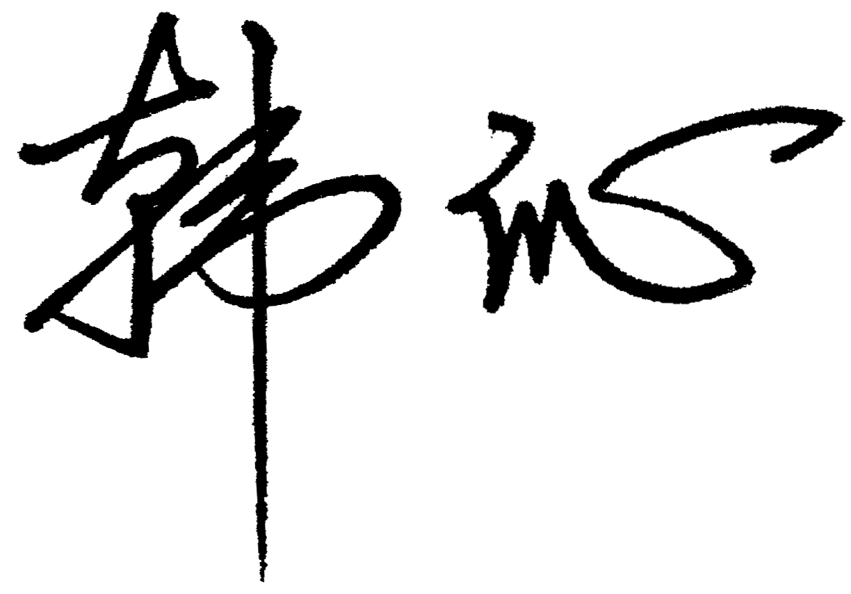
审 核 员： 审核日期： 2022年09月25日
序号 | 审核内容  及抽样要求 | 对应的  标准条款 | 审核记录及说明 | 审核部门 | 是否列入  不符合项
1 | 了解企业建立测量管理体系近一年来的运行情况？企业的产品质量、测量设备和测量过程是否持续满足顾客的测量要求？  企业建立测量体系后取得了哪些成绩？  企业在产品质量、物料交接、能源、安全、现场管理等方面是否有顾客投诉、纠纷、处理等状况。  对投诉的处理情况：  企业组织机构有否变更？产品有否增加？ | 5.2顾客为关注焦点 | 企业测量管理体系一年来的运行基本正常、适宜，符合体系要求，体系运行是有效的。  测量设备、设施充分和测量过程有效监控都能够持续满足顾客的测量要求。  企业建立测量体系对企业管理水平提高、内部产品质量稳定提供了保证，对产品性能改进和新产品研发提供了有力支持，对外部市场推广，企业评比加分等起到重要作用。企业重点工作：加强人员培训，做好测量设备的计量管理基础工作。  企业在产品质量、物料交接、能源、安全、现场管理等方面较好，未见到顾客投诉、纠纷等情况。  企业未有违反法律、法规问题和产品质量问题的投诉或重大质量事故发生。企业体系组织架构没有变更。产品类型没有增加，无新增关键测量过程。 | 管理层  质量部  销售部  采购部  设备部  生产部 | 否
2 | 企业制定的质量目标。是否分解到各部门。是否有具体指标，是否可测量和考核？查考核记录。 | 5.3质量目标 | 查2022年企业制定的6项计量目标：1、A类测量设备计量确认合格率100%；2、B类测量设备计量确认合格率98%以上；3、关键测量过程受控率100%；4、计量检定人员持证上岗率100%；5、内部顾客满意度95%以上；6、对不合格测量设备的控制达100%，不因不合格测量设备造成不合格产品。目标已分解到质量部进行统计，有具体指标可测量，每月进行一次统计，年终汇总考核，汇总记录完整。计量目标管理满足要求。 | 质量部 | 否
3 | 企业管理评审的时间？是单独评审还是和其它体系一起？  企业最高管理者是否主持审评？频次？  是否评审体系的适宜性、适应内外环境变化的能力。充分性：过程识别控制程度。有效性：评价体系改进机会和变更的需求。解决问题有哪些？ | 5.4管理评审 | 企业于2022年6月20日开展了测量管理体系管理评审，会议由总经理郑春霞主持，各职能部门负责人及相关计量人员参加。会议针对质量目标完成情况、体系职责、手册和程序文件的可操作性、内审情况、设备计划、计量器具现场管理、工作建议和文件修改等方面进行了评审。会议肯定了公司测量管理体系的充分性、有效性和适宜性，形成了管理评审报告。 | 管理层  质量部  生产部  采购部  销售部  设备部 | 否
4 | 企业对提供测量设备和辅助材料、消耗性材料和提供服务的外部供方如何识别、选择、评价和监视？ | 6.4外部供方 | 质量部对测量设备和材料供应商、服务供方建立合格供方清单，收集了相关资质，并按照要求保存评价记录。  查企业外部供方评价表，附供方资质文件、有编号、评价内容、审核意见等内容，符合要求。 | 质量部 | 否
5 | 就顾客的计量要求是否已满足来监视有关顾客满意的信息。 | 8.2.2顾客满意 | 企业每年进行一次顾客满意度调查，通过发放客户满意度调查表进行收集分析。2021年度顾客满意度为96.75分。 | 质量部 | 否
6 | 企业每年进行几次测量体系内审？单独审还是结合审核 | 8.2.3测量管理体系审核 | 企业每年进行一次测量管理体系内审。企业于2022年06月18日-06月19日单独组织了公司测量管理体系内审，对公司管理层及10个部门及生产车间进行了全要素的审核，共发现1个不符合项，于2022年6月23日完成整改。 | 管理层  生产部  质量部  采购部  销售部  设备部 | 否
7 | 企业是否对计量确认过程和测量过程按照计划频次进行监视？ | 8.2.4测量管理体系的监视 | 公司制定了HDZD/QP3.18-2018《测量管理体系审核和监视管理程序》，对列入体系管理的关键测量过程和测量设备计量确认过程能够按照《测量过程控制规范》规定的频次进行监视。 | 质量部 | 否

8 | 企业对上年审核中发现的不符合是否进行纠正？是否制定纠正措施？验证是否满足要求。检查不合格控制的有效性。 | 8.3不合格控制 | 企业上年度监督审核未开具不符合项。  生产过程中出现的不符合控制能够按照HDZD/QP3.19-2018《不合格管理控制程序》及HDZD/QP3.20-2018《纠正和预防措施管理程序》进行处理。  本次监督审核未开具不符合项，未发现严重或系统性的不符合情况。 | 质量部 | 否
9 | 企业和部门对内外审中发现不合格如何采取纠正和纠正措施？查阅纠正和预防措施记录，检查其符合性和有效性。 | 8.4改进 | 企业对内审中开具的不符合采取了纠正措施，查阅不符合项报告，企业通过对不合格原因的分析，制定纠正措施及预防措施，跟踪实施状况的方式进行有效性验证。符合要求。 | 质量部 | 否
10 | 公司对标志的使用，符合相关标准和规定。公司测量管理体系认证证书是否用于企业形象广告宣传：对企业产品招投标有哪些帮助？ | 认证证书标识的使用 | 公司对标志的使用，符合相关标准和规定。公司测量管理体系认证证书用于企业形象宣传、对内产品质量稳定与提升、计量管理水平提高、与同行之间竞争、企业评比加分都起到了重要作用。 | 销售部  质量部 | 否
11 | 计量单位使用情况？检查强制检定计划，并抽样检查计划实施的情况。 | 计量法制要求 | 企业能采用法定计量单位。企业共有27台测量设备，强制检定计量器具9台，在用计量器具均能按照周检计划进行溯源，溯源管理较好。 | 质量部 | 否
12 | 对企业的销售合同抽样，抽样范围需涵盖企业申请的产品的范围 | 产品的销售 | 抽查电动风量调节阀产品的销售合同，合同编号2022-5-材0116，签订时间：2022年8月17日。  抽查风阀产品的销售合同，合同编号：CRCC19-WXDT4HXZHPT-CG-2022010,签订时间：2022年5月16日。  抽查消声器产品的销售合同，合同编号：BCEG-JD-WZ-015，签订时间：2022年5月13日。  确认企业对应的产品生产过程涉及有对应的测量过程和测量设备，测量设备的配备可满足该合同产品的生产和检验要求。 | 销售部 | 否

